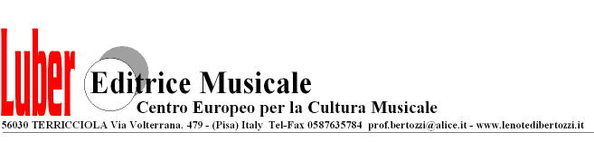
Terricciola, 23 febbraio 2009

Prot. 661cf
Circolare culturale n. 330 - via e-mail

AI DIRIGENTI DELLE SCUOLE PRIMARIE
E SECONDARIE DI 1° GRADO
AI DOCENTI CHE INSEGNANO MUSICA
LORO SEDI

CORSO GRATUITO DI MUSICA E DI FLAUTO DOLCE

Informiamo che dal 2 marzo 2009 parte un corso gratuito on-line di musica e flauto dolce per gli alunni della scuola primaria e studenti della scuola secondaria di 1° grado.

Il corso è pubblico, gratuito e aperto a tutti gli alunni e studenti della scuola pubblica e privata.

Il corso è finalizzato a contribuire ad elevare la cultura musicale in Italia e oltre i confini.

Non è richiesta nessuna iscrizione, tutti sono liberi di scaricare le lezioni ogni settimana e di studiare i contenuti per imparare a leggere bene la musica e suonare il flauto.

Tutti i partecipanti sono incoraggiati a imparare bene la teoria musicale di base contenuta nelle prime lezioni e di solfeggiare gli esercizi proposti per sviluppare la tecnica di lettura.

Le lezioni saranno audiovisive con il computer con installato un software per la notazione musicale. Gli alunni che fossero sprovvisti possono scaricare ed installare nel computer il software Finale Note Pad che è un programma gratuito necessario per aprire i file e renderli operativi. Senza Finale Note Pad non si apriranno i file. Finale Note Pad si scarica dal link che si trova nel nostro sito alla pagina Le Novità. Per scaricarlo si deve seguire le istruzioni del produttore, non ci sono spese è gratuito.

Per aprire i file è facilissimo; è sufficiente fare clic con il mouse sulle icone dei file e per ascoltare fare clic nel bottone Play presente nel menu e per fermare fare clic nel bottone a sinistra di quello di avvio (play).

Ogni settimana, iniziando dal lunedì, saranno disponibile nel nostro sito le nuove lezioni nella pagina “I CORSI” pronte per essere scaricate e studiate.

I file musicali si apriranno solo se il computer avrà installato il programma Finale Note Pad.

Tutti sono liberi di estendere l’invito ai compagni e amici a partecipare al corso gratuito di musica e di flauto.
Sarà per tutti una bellissima e divertente esperienza musicale che contribuirà ad eleverà la cultura musicale.

Se la presente comunicazione sarà apprezzata chiediamo gentilmente ai Dirigenti scolastici ed ai Docenti di estendere l’informazione agli alunni e studenti.

Esprimiamo i nostri ringraziamenti per il tempo dedicato alla presente e porgiamo cordiali saluti.

Il Conduttore del corso
Prof. Luigi Bertozzi

